DAFTAR PUSTAKA
Abdillah, F., & Fitriana, S. (2021). Penerapan Konseling Cognitive Behaviour Dengan Teknik Self Management Untuk Mengatasi Prokrastinasi Akademik Pada Mahasiswa. Sultan Agung Fundamental Research Journal, 2(1), 11-24.
Achjar, K. A. H., Rusliyadi, M., Zaenurrosyid, A., Rumata, N. A., Nirwana, I., & Abadi, A. (2023). Metode Penelitian Kualitatif: Panduan Praktis Untuk Analisis Data Kualitatif Dan Studi Kasus. Pt. Sonpedia Publishing Indonesia.
Afifah, B. E. A. (2022). Pengaruh Teman Sebaya Terhadap Perilaku Menyimpang Siswa Kelas Vii Dan Viii Smp Negeri 5 Ngawi. (Doctoral Dissertation, Iain Ponorogo).
Akerina, J., & Wibowo, D. H. (2022). Hubungan Antara Dukungan Sosial Teman Sebaya Dan Prokrastinasi Akademik Pada Mahasiswa. Journal Of Psychology Humanlight, 3(1), 1-14.
Ali, M. F., Surya, F., & Zahara, Z. (2024). Analisis Faktor-Faktor Yang Mempengaruhi Keterlambatan Dalam Penyelesaian Laporan Audit (Studi Kasus Pada Kap Xyz). Accounting Information System, Taxes And Auditing. Journal (Aista Journal), 3(2), 22-27.
Anitasya, C. (2023). Pengembangan Media Aplikasi Anti Perundungan Berbasis Android Tentang Perilaku Konformitas Teman Sebaya Pada Peserta Didik Sekolah Menengah Pertama Di Kota Bandar Lampung. (Doctoral Dissertation, Uin Raden Intan Lampung).
Arikunto. (2016). Prosedur Penelitian: Suatu Pendekatan Praktik. Pt Rineka Cipta.
Arikunto, S. (2010). Prosedur Penelitian Suatu Pendekatan Praktik. Rineka Cipta.
Asna, A. (2020). Hubungan Regulasi Diri Dan Dukungan Orang Tua Dengan Prokrastinasi Mahasiswa Fakultas Dakwah Dan Komunikasi Universitas Islam Negeri Sumatera Utara.
Assoburu, S., & Sartika, D. (2025). Self Expression Etika Komunikasi Di Kalangan Mahasiswa (Studi Pada Mahasiswa Fakultas Dakwah Dan Komunikasi Uin Raden Fatah Palembang). Converse Journal Communication Science, 1(3), 11-11.
Ayuningtias, F. (2022). Hubungan Antara Konformitas Teman Sebaya Dengan Prokrastinasi Akademik Pada Siswa-Siswi Sman 01 Bodeh. (Doctoral Dissertation, Universitas Islam Sultan Agung Semarang).
Damayanti, T., Nugroho, A. R., & Deliviana, E. (2024). (). Hubungan Antara Intensitas Penggunaan Media Sosial Tiktok Dengan Perilaku Prokrastinasi Akademik Di Sma Ignatius Slamet Riyadi Jakarta Timur. Liberosis: Jurnal Psikologi Dan Bimbingan Konseling, 6(2), 21-30.
Denta, M. (2019). Konseling Sebaya Untuk Menurunkan Kecenderungan Prokrastinasi Akademik Pada Siswa. Cognicia, 7(1).
Dluha, M. S. (2016). Pengaruh Perfeksionisme, Achievement Goal Orientation Dan Jenis Kelamin Terhadap Prokrastinasi Akademik Mahasiswa . (Bachelor’s Thesis, Uin Syarif Hidayatullah Jakarta: Fakultas Psikologi,.
Erni, A. A., & Agustang, A. (2021). Pengaruh Teman Sebaya Terhadap Perilaku Bolos Di Kalangan Peserta Didik Smk Handayani Makassar. Journal Of Sociology Education Review, 1(3).
Fadhillah, N., Asrori, M., & Fergina, A. (2023). Efektivitas Teknik Self Management Untuk Mengatasi Perilaku Prokrastinasi Akademik. Jurnal Pendidikan Dan Pembelajaran Khatulistiwa (Jppk), 12(11), 2809-2819.
Fitriani, E., Nurasyah, N., Putri, R. F., Johannes, J., & Suprianto, S. (2022). Meningkatkan Hubungan Sosial Mahasiswa Dengan Pendekatan Layanan Konseling Kelompok. Guidance: Jurnal Bimbingan Dan Konseling, 19(01), 9-17.
Fitriyani, N., Widodo, P. B., & Fauziah, N. (2013). Hubungan Antara Konformitas Dengan Perilaku Konsumtif Pada Mahasiswa Di Genuk Indah Semarang. Jurnal Psikologi, 12(1), 1-14.
Galugu, Ns, & Kaso, H. (2021). Prokrastinasi Akademik: Mengkaji Kontribusi Variabel Kesesuaian Teman Sebaya Dan Konsep Diri. Jurnal Educouns: Jurnal Pendidikan Dan Bimbingan Konseling , 2 (2), 100-107.
Hartati, J., Achadi, W., Syarnubi, S., & Naufa, M. M. (2022a). Hubungan Prokrastinasi Dan Dukungan Sosial Teman Sebaya Pada Mahasiswa Pendidikan Agama Islam Fitk Uin Raden Patah Palembang. Al-Mada: Jurnal Agama, Sosial, Dan Budaya, 5(4), 608-618.
Hartati, J., Achadi, W., Syarnubi, S., & Naufa, M. M. (2022b). Hubungan Prokrastinasi Dan Dukungan Sosial Teman Sebaya Pada Mahasiswa Pendidikan Agama Islam Fitk Uin Raden Patah Palembang. Al-Mada: Jurnal Agama, Sosial, Dan Budaya, 5(4), 608-618.
Haryuniayu Anggraini, D. S., Hari Cahyono, B. E., & Saputro, A. N. (2024). Faktor-Faktor Penyebab Prokrastinasi Akademik Mahasiswa Pada Mata Kuliah Penulisan Karya Tulis Ilmiah. Jurnal Manajemen Pendidikan Dan Ilmu Sosial (Jmpis), 5(6).
Herawati, M., & Suyahya, I. (2019). Pengaruh Efikasi Diri Terhadap Prokrastinasi Akademik Peserta Didik Smk Islam Ruhama. (Vol. In Prosiding Seminar Nasional Pendidikan Kaluni, 2, P., 646-655).
Hutasuhut, D. H., & Lubis, W. U. (2023). Sosialisasi Etika Dalam Pergaulan. Jurnal Pengabdian Masyarakat Bangsa, 1(6), 764-767.
Ibrahim, F. E., Djuhartono, T., & Sodik, N. (2021). Pengaruh Kerjasama Tim Terhadap Kinerja Karyawan Di Pt Lion Superindo. Jurnal Arastirma, 1(2), 316-325.
Iskandar, Y. (2023). Hubungan Self-Efficacy Dengan Prokrastinasi Akademik Mahasiswa Semester 5 Fakultas Bisnis Dan Humaniora Universitas Nusa Putra (Sebuah Proposal Penelitian). Jurnal Psikologi Dan Konseling West Science, 1(1), 43-52.
Jabnabillah, F., & Margina, N. (2022). Analisis Korelasi Pearson Dalam Menentukan Hubungan Antara Motivasi Belajar Dengan Kemandirian Belajar Pada Pembelajaran Daring. Jurnal Sintak, 1(1), 14–18.
Jaenuri, M., Budiono, A. N., & Karamoy, Y. K. (2024). Hubungan Konsep Diri Dengan Prokrastinasi Akademik Siswa. Jurnal Bimbingan Dan Konseling Ar-Rahman, 10(2), 239-248.
Jiao, Q. G., Daros-Voseles, D. A., Collins, K., & Onwuegbuzie, A. J. (2011). Academic Procrastination On The Performance Of Graduate-Level Cooperative Groups In Research Methods Courses. Journal Of The Scholarship Of Teaching And Learning, 119-138.
Kurniawan, D. R., Akbar, S. N., & Rusli, R. (2020). Hubungan Interaksi Teman Sebaya Dengan Kejenuhan Belajar Pada Santri Aliyah Pondok Pesantren Al Falah Putra Banjarbaru. Jurnal Kognisia, 1, (1), 48-54.
Lestari, S. P., Unsurya, D. M., & Pusat, J. (2023). Pengaruh Pengalaman Kerja Dan Disiplin Kerja Terhadap Prestasi Kerja Karyawan Divisi Operasional Pt. Pegadaian Galeri 24, Jakarta Pusat. Jurnal Ilmiah M-Progress, 13(1), 83–91. Https://Doi.Org/10.35968/M-Pu.V13i1.1027
Mastiyah, S. (2024). Relasi Teman Sebaya Anak Usia Sekolah Dasar. Misbahul Ulum (Jurnal Institusi), 6(1), 51-73.
Nasution, U. H., & Junaidi, L. D. (2024). Metode Penelitian. Serasi Media Teknologi.
Nurjan, S. (2020). Analisis Teoritik Prokrastinasi Akademik Mahasiswa. Muaddib: Studi Kependidikan Dan Keislaman, 1(1), 61-83.
Nuryadi, A. (2017). Self Control Dan Self Efficacy Mempengaruhi Prokrastinasi Akademik Pada Mahasiswa. Jurnal Adiraga, 3(2), 34-42.
Pasaribu, Y. F. H., & Hidayati, D. (2024). Hubungan Antara Teman Sebaya Dengan Keterampilan Komunikasi Interpersonal Siswa Di Sma Negeri 14 Medan Tahun Pembelajaran 2022/2023. Variable Research Journal, 1(01), 99-.
Purnama, S. S., & Muis, D. T. (2014). Prokrastinasi Akademik (Penundaan Akademik) Mahasiswa Fakultas Ilmu Keolahragaan Universitas Negri Surabaya Academic. Jurnal Bk Unesa, 4, 628-92.
Rohmatun, R. (2021). Prokrastinasi Akademik Dan Faktor Yang Mempengaruhinya. Psisula: Prosiding Berkala Psikologi, 3, 94-109.
Rosandi, A. S., & Neviyarni, N. (2024). Konformitas Teman Sebaya: Pedang Bermata Dua Dalam Dinamika Pembelajaran Siswa. Journal On Teacher Education, 6(2), 147-156.
Safiinatunnajah, R., & Fikry, Z. (2021). Hubungan Antara Kontrol Diri Dengan Prokrastinasi Akademik Pada Siswa Pengguna Media Sosial. Jurnal Pendidikan Tambusai, 5(1), 228-332.
Sahputra, D., Fawri, A., Rapono, M., Asyfa, A., & Putra, A. M. (2025). Developing A Mental Health Counseling E-Book To Improve Student Mental Health. Mitra Ash-Shibyan: Jurnal Pendidikan Dan Konseling, 8(01), ., 13–24.
Sari, F. A., Nyanasuryanadi, P., Suherman, S., Suryana, A., & Yanti, Y. (2025). Peran Teman Sebaya Dalam Meningkatkan Self-Efficacy Siswa. Cendikia: Jurnal Pendidikan Dan Pengajaran, 3(1), 234-242.
Setiyono, G. A., Paramita, R., & Hartini, N. (2023). Psychoeducation Of Academic Procrastination In Undergraduate Students Psikoedukasi Prokrastinasi Akademik Pada Mahasiswa Program Sarjana. Jurnal Psikologi, 12(4), 468-475.
Soben, G., Solang, D. J., & Narosaputra, D. A. (2021). Pengaruh Dukungan Sosial Teman Sebaya Terhadap Prokrastinasi Akademik Mahasiswa Program Studi Psikologi Unima. Psikopedia, 2(3).
Sugiyono. (2018). Metode Penelitian Kuantitatif Kualitatif Dan R & D. Ikapi.
Turmudi, I., & Suryadi, S. (2021). (). Manajemen Perilaku Prokrastinasi Akademik Mahasiswa Selama Pembelajaran Daring. Al-Tazkiah: Jurnal Bimbingan Dan Konseling Islam, 10(1), 39-58.
Ulum, M. I. (2016). Strategi Self-Regulated Learning Untuk Menurunkan Tingkat Prokrastinasi Akademik Siswa. Psympathic: Jurnal Ilmiah Psikologi, 3(2), 153-170.
Wicaksono, A. (2022). Metodologi Penelitian Pendidikan: Pengantar Ringkas. Garudhawaca.
Wijaya, B. S., & Daulay, D. H. (2024). Hubungan Religiusitas Dan Peran Teman Sebaya Dengan Perilaku Sopan Santun Siswa Di Man Asahan. Alacrity: Journal Of Education, 229–242.
Wijaya, Y., & Dewi, I. S. (2022). Hubungan Antara Interaksi Sosial Dengan Kreativitas Belajar Siswa Kelas X Sma Negeri 1 Pantan Cuaca Tahun Ajaran 2021/2022. Invention: Journal Research And Education Studies, 107-114.
Wijaya, A. A. (2024). Implementasi Layanan Konseling Kelompok Melalui Teknik Self Management Dalam Mengurangi Prokrastinasi. (Doctoral Dissertation, Uin Sunan Gunung Djati Bandung).
Yuliawan, K. (2021). (). Pelatihan Smartpls 3.0 Untuk Pengujian Hipotesis Penelitian Kuantitatif. Jurnal Pengabdian Kepada Masyarakat Membangun Negeri, 5(1), 43-50.

Lampiran 1
HUBUNGAN ANTARA TEMAN SEBAYA DENGAN PERILAKU PROKTASINASI AKADEMIK SISWA KELAS X SMA NEGERI 1 NAMORAMBE
T.A 2024/2025

INSTRUMENT PENELITIAN

Oleh
AMALIA ZAMIRA
NPM : 211414036

FAKULTAS KEGURUAN DAN ILMU PENDIDIKAN
UNIVERSITAS MUSLIM NUSANTARA
AL WASHLIYAH MEDAN
2024/2025

Kisi-Kisi Angket Hubungan Teman Sebaya Santrok (2003)
Variabel | Indikator | Deskriptor | Nomor Item |  | Jumlah
Variabel | Indikator | Deskriptor | Positif | Negatif | Jumlah
Hubungan teman sebaya | Kebersamaan | Jalinan yang memberikan anak partner yang akrab, seseorang yang bersedia meluangkan waktu bersama mereka dan melakukan kegiatan Bersama | 1,2,3,4,5 | 6,7,8,9,10 | 10
Hubungan teman sebaya | Dukungan fisik | Pemberian dukungan baik sumber daya dan bantuan di saat dibutuhkan | 11,12,13,14,15 | 16,17,18,19,20 | 10
Hubungan teman sebaya | Dukungan Ego | Jalinan komunikasi yang membantu anak sehingga mereka merasa adalah anak yang bisa melakukan sesuatu dan layak dihargai | 21,22,23,24,25 | 26,27,28,29,30 | 10
Hubungan teman sebaya | Intimasi/Kasih sayang | Jalinan yang memberikan anak suatu hubungan yang hangat, saling percaya, dan dekat dengan orang lain | 31,32,33,34,35 | 36,37,38,39,40 | 10
 | Jumlah |  |  |  | 40

Kisi-Kisi Angket Prokrastinasi Akademik (Ferari et al)
Variabel | Indikator | Deskriptor | Nomor Item |  | Jumlah
Variabel | Indikator | Deskriptor | Positif | Negatif | Jumlah
Prokrastinasi Akademik | Menunda nunda untuk memulai mengerjakan atau menunda-nunda untuk menyelesaikan sampai tuntas | Seseorang yang prokrastinasi tahu bahwa tugas yang dihadapinya harus segera diselesaikan dan berguna bagi dirinya akan tetapi menunda-nunda untuk memulai | 1,2,3,4,5 | 6,7,8,9,10 | 10
Prokrastinasi Akademik | Keterlambatan dalam mengerjakan tugas | Memerlukan waktu yang lebih lama dari pada waktu yang dibutuhkan pada umumnya dalam mengerjakan tugas | 11,12,13,14,15 | 16,17,18,19,20 | 10
Prokrastinasi Akademik | Kesenjangan waktu antara rencana dan kinerja aktual | Mempunyai kesulitan untuk melakukan sesuatu sesuai dengan batas waktu yang telah ditentukan sebelumnya. | 21,22,23,24,25 | 26,27,28,29,30 | 10
Prokrastinasi Akademik | Melakukan aktifitas lain yang lebih menyenangkan dirinya | Dengan sengaja tidak segera melakukan tugasnya | 31,32,33,34,35 | 36,37,38,39,40 | 10
Prokrastinasi Akademik | Jumlah |  |  |  | 40

PETUNJUK PENGISISAN INSTRUMEN
- Pendahuluan
Instrumen ini terdiri dari 40 item/butir pernyataan. siswa diminta untuk memilih jawaban dalam instrumen ini dengan memberi tanda centang () pada salah satu kolom pilihan jawaban yang telah disediakan.
- Petunjuk Pengisian
Dalam instrumen ini terdapat 40 butir pernyataan mengenai hungungan teman sebaya dengan kategori untuk setiap pernyataan disediakan 5 (lima) pilihan jawaban sebagai berikut:
- Kategori Sangat Setuju (SS), apabila kesesuaian pernyataan dengan kondisi berkisar 81% sampai 100%.
- Kategori Sering (S), apabila kesesuaian pernyataan dengan kondisi berkisar 61% sampai 80%.
- Kategori Tidak Setuju (TS), apabila kesesuaian pernyataan dengan kondisi berkisar 41% sampai 40%.
- Kategori Sangat Tidak Setuju (STS), apabila kesesuaian pernyataan dengan kondisi berkisar 0% sampai 20%.
Contoh:
No | Pernyataan | Alternatif Jawaban
No | Pernyataan | Sangat setuju | Setuju | Tidak Setuju | Sangat Tidak Setuju
1. | Saya mendengarkan dengan baik pendapat orang lain. | Saai | Saai | sua | Ca

Berdasarkan contoh di atas, Ananda memberi tanda centang () pada kolom jawaban S (Setuju) dengan demikian berarti kondisi saudara adalah Setuju mendengarkan dengan baik pendapat orang lain.

- Pernyataan Instrumen Hubungan Teman Sebaya

No | Pertanyaan | SS | S | TS | STS
 | Saya menghabiskan waktu bersama teman untuk belajar
 | Saya setiap waktu bersama teman untuk bermain
 | Saya dan teman-teman selalu berbagi cerita dan pengalaman sehari-hari
 | Saya dan teman-teman bekerja sama dalam menyelesaikan tugas sekolah
 | Saya merasa bahwa kebersamaan dengan teman-teman membuat saya lebih bahagia.
 | Saya menghabiskan waktu bersama teman untuk belajar atau bermain
 | Saya menghabiskan waktu bersama teman untuk belajar atau bermain
 | Saya dan teman-teman jarang berbagi cerita dan pengalaman sehari-hari.
 | Saya dan teman-teman jarang bekerja sama dalam menyelesaikan tugas sekolah
 | Saya merasa bahwa kebersamaan dengan teman-teman tidak membuat saya lebih Bahagia
 | Teman saya bersedia membantu ketika saya mengalami kesulitan dalam tugas sekolah
 | Saya bisa mengandalkan teman untuk membantu dalam kegiatan sehari-hari di sekolah.
 | Teman saya menunjukkan kepedulian dengan menawarkan bantuan saat saya sakit atau dalam kesulitan
 | Saya merasa terbantu ketika teman memberikan dukungan dalam aktivitas olahraga atau kegiatan fisik lainnya.
 | Saya percaya bahwa teman-teman saya akan membantu saya dalam keadaan darurat
 | Teman saya bersedia membantu ketika saya mengalami kesulitan dalam tugas sekolah.
 | Saya bisa mengandalkan teman untuk membantu dalam kegiatan sehari-hari di sekolah
 | Teman saya menunjukkan kepedulian dengan menawarkan bantuan saat saya sakit atau dalam kesulitan
 | Saya merasa terbantu ketika teman memberikan dukungan dalam aktivitas olahraga atau kegiatan fisik lainnya
 | Saya percaya bahwa teman-teman saya akan membantu saya dalam keadaan darurat.
 | Teman saya selalu memberikan semangat ketika saya menghadapi kegagalan
 | Saya merasa lebih percaya diri saat mendapatkan dukungan dari teman-teman.
 | Teman saya menghargai pendapat dan perasaan saya dalam berbagai situasi
 | Saya merasa dihargai oleh teman-teman dalam kelompok sosial saya
 | Ketika saya mengalami kesedihan, teman saya selalu memberikan dorongan untuk bangkit.
 | Teman saya selalu memberikan semangat ketika saya menghadapi kegagalan
 | Saya merasa lebih percaya diri saat mendapatkan dukungan dari teman-teman
 | Teman saya tidak menghargai pendapat dan perasaan saya dalam berbagai situasi
 | Saya merasa dihargai oleh teman-teman dalam kelompok sosial saya
 | Ketika saya mengalami kesedihan, teman saya tidak selalu memberikan dorongan untuk bangkit
 | Saya merasa nyaman untuk menceritakan rahasia kepada teman dekat saya
 | Saya dan teman-teman saling peduli terhadap perasaan satu sama lain
 | Teman saya menunjukkan perhatian dengan bertanya tentang keadaan saya
 | Saya merasa didengar dan dipahami oleh teman-teman saya
 | Saya dan teman-teman saling menghormati dan menunjukkan kasih sayang dalam persahabatan
 | Saya merasa nyaman untuk menceritakan rahasia kepada teman dekat saya
 | Saya dan teman-teman tidak saling peduli terhadap perasaan satu sama lain
 | Teman saya menunjukkan perhatian dengan bertanya tentang keadaan saya
 | Saya merasa didengar dan dipahami oleh teman-teman saya
 | Saya dan teman-teman saling menghormati atau menunjukkan kasih sayang dalam persahabatan

- Pernyataan Instrumen Perilaku Prokrastinasi Akademik

No | Pertanyaan | SS | S | TS | STS
 | Saya menunda untuk memulai mengerjakan tugas sekolah.
 | Saya membutuhkan waktu lama untuk mulai mengerjakan tugas meskipun sudah diberikan sejak lama
 | Saya kehilangan motivasi untuk menyelesaikan tugas setelah memulainya
 | Saya menyelesaikan tugas mendekati batas waktu yang ditentukan.
 | Saya lebih suka menunggu hingga benar-benar terdesak sebelum mulai mengerjakan tugas
 | Saya menunda untuk memulai mengerjakan tugas sekolah
 | Saya membutuhkan waktu lama untuk mulai mengerjakan tugas meskipun sudah diberikan sejak lama
 | Saya kehilangan motivasi untuk menyelesaikan tugas setelah memulainya
 | Saya menyelesaikan tugas mendekati batas waktu yang ditentukan
 | Saya suka menunggu hingga benar-benar terdesak sebelum mulai mengerjakan tugas.
 | Saya terlambat dalam mengumpulkan tugas dibandingkan teman-teman saya
 | Saya menganggap batas waktu pengumpulan tugas masih bisa ditunda
 | Saya meremehkan waktu yang dibutuhkan untuk menyelesaikan tugas.
 | Saya merasa sulit untuk menyelesaikan tugas tepat waktu karena kurangnya perencanaan.
 | Saya mengerjakan tugas dengan tergesa-gesa di menit-menit terakhir.
 | Saya terlambat dalam mengumpulkan tugas dibandingkan teman-teman saya
 | Saya menganggap batas waktu pengumpulan tugas masih bisa ditunda
 | Saya meremehkan waktu yang dibutuhkan untuk menyelesaikan tugas
 | Saya merasa sulit untuk menyelesaikan tugas tepat waktu karena kurangnya perencanaan
 | Saya mengerjakan tugas dengan tergesa-gesa di menit-menit terakhir
 | Saya membuat jadwal belajar, tetapi sulit untuk mengikutinya
 | Saya mengatakan "akan mengerjakan nanti" tetapi akhirnya tidak mengerjakannya
 | Saya mengalami kesenjangan antara rencana belajar saya dan kenyataan pelaksanaannya
 | Saya lebih menyesuaikan rencana dengan kondisi yang ada daripada mengikuti rencana awal
 | Saya tidak sadar telah menghabiskan waktu untuk hal lain saat seharusnya mengerjakan tugas.
 | Saya membuat jadwal belajar, tetapi jika membuatnya, saya mudah mengikutinya
 | Saya mengatakan "akan mengerjakan nanti" dan akhirnya tidak mengerjakannya
 | Saya mengalami kesenjangan antara rencana belajar saya dan kenyataan pelaksanaannya
 | Saya lebih mengikuti rencana awal daripada menyesuaikannya dengan kondisi yang ada
 | Saya tidak sadar telah menghabiskan waktu untuk hal lain saat seharusnya mengerjakan tugas
 | Saya lebih suka bermain media sosial atau menonton video dibanding mengerjakan tugas.
 | Saya menunda tugas karena lebih memilih bermain dengan teman
 | Saya lebih melakukan kegiatan lain yang menyenangkan meskipun ada tugas yang harus diselesaikan
 | Saya merasa lebih nyaman melakukan hal lain terlebih dahulu sebelum mengerjakan tugas sekolah.
 | Saya berpikir bahwa tugas bisa dikerjakan nanti sehingga memilih untuk bersantai dulu
 | Saya lebih suka bermain media sosial atau menonton video dibanding mengerjakan tugas
 | Saya menunda tugas karena lebih memilih bermain dengan teman
 | Saya melakukan kegiatan lain yang menyenangkan ketika ada tugas yang harus diselesaikan
 | Saya merasa lebih nyaman melakukan hal lain terlebih dahulu sebelum mengerjakan tugas sekolah
 | Saya jarang berpikir bahwa tugas bisa dikerjakan nanti sehingga memilih untuk bersantai dulu

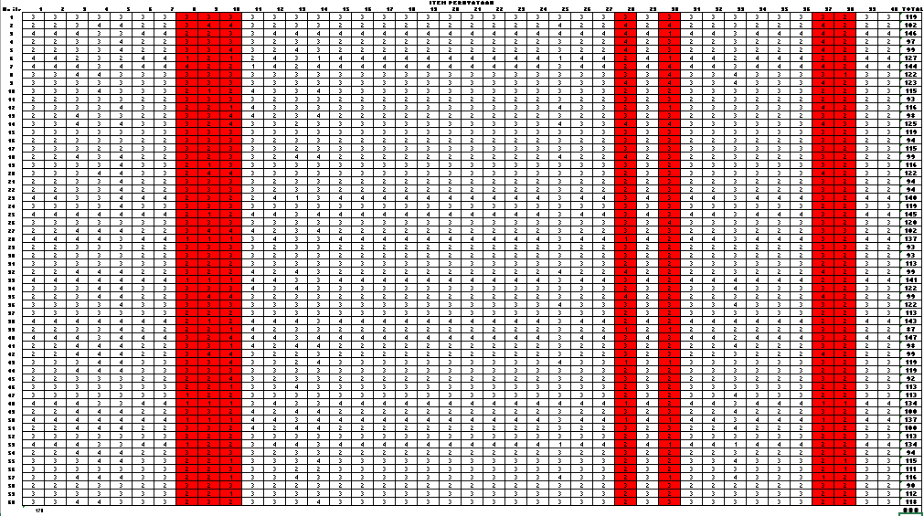
Lampiran 2 Validitas Instrument

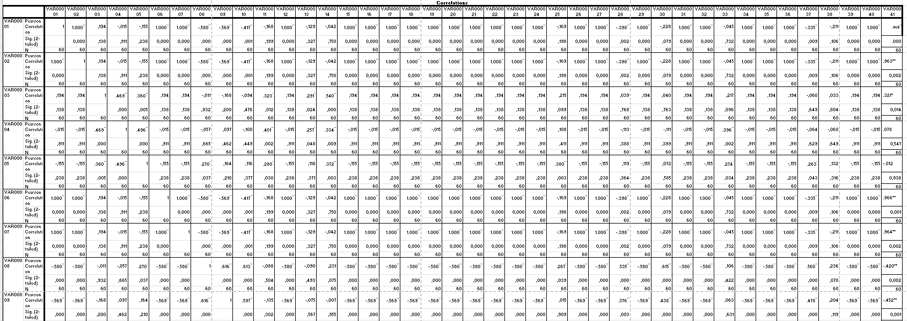
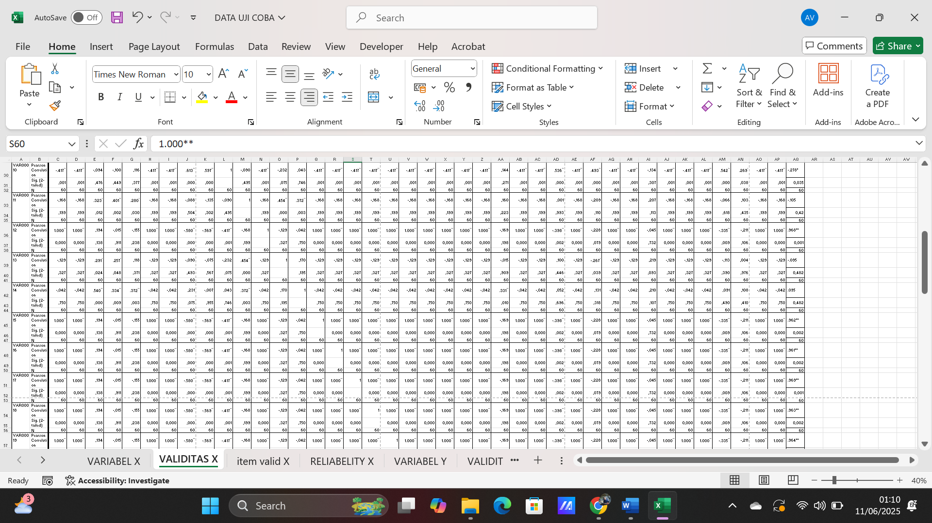
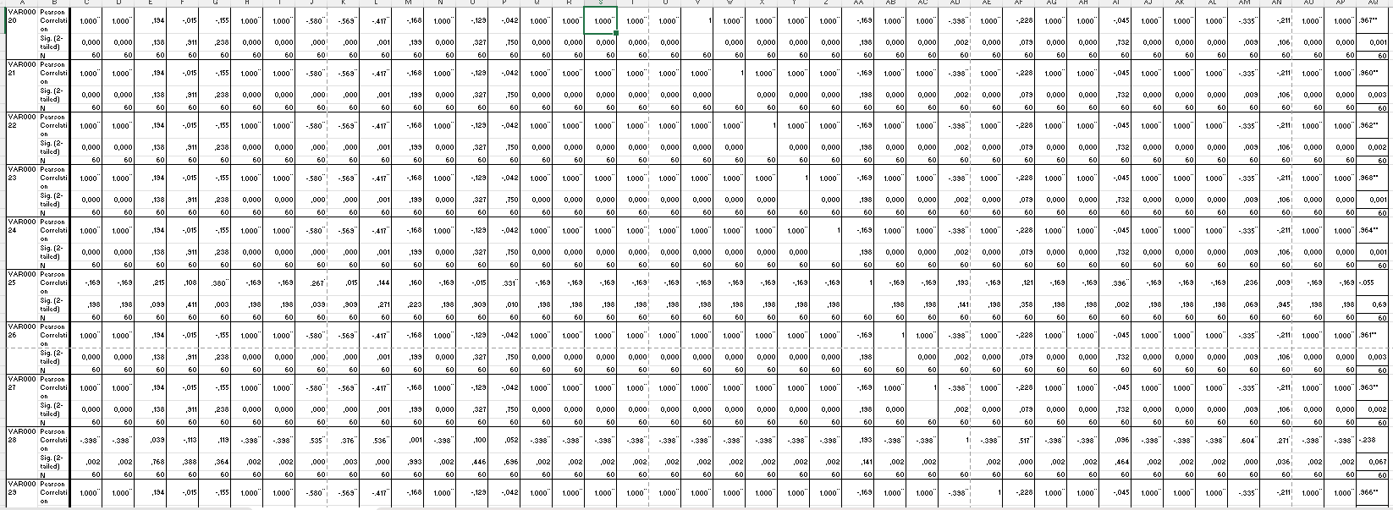
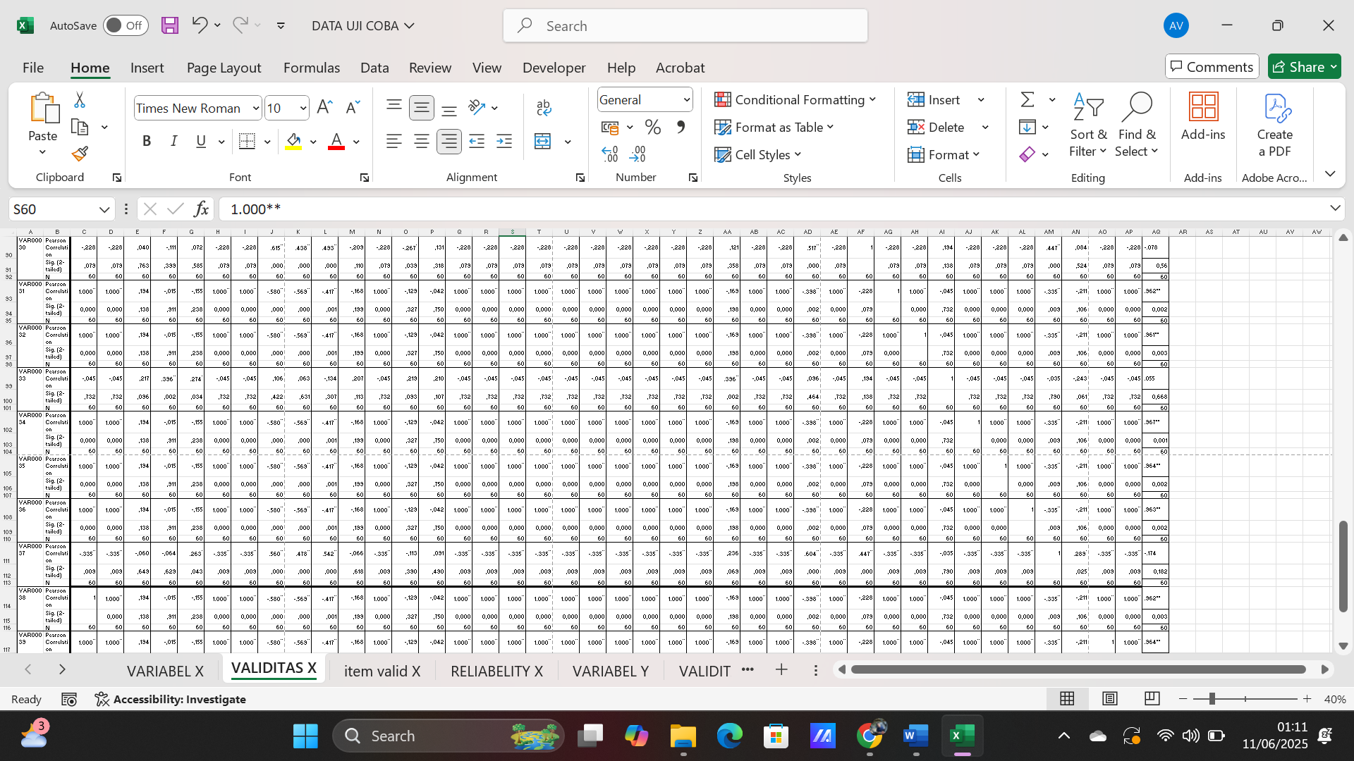
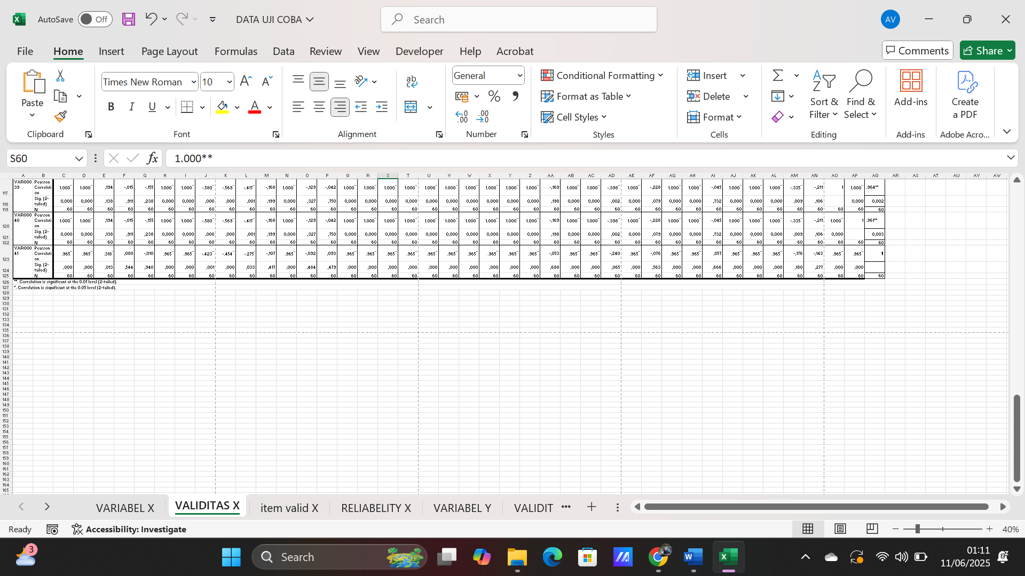

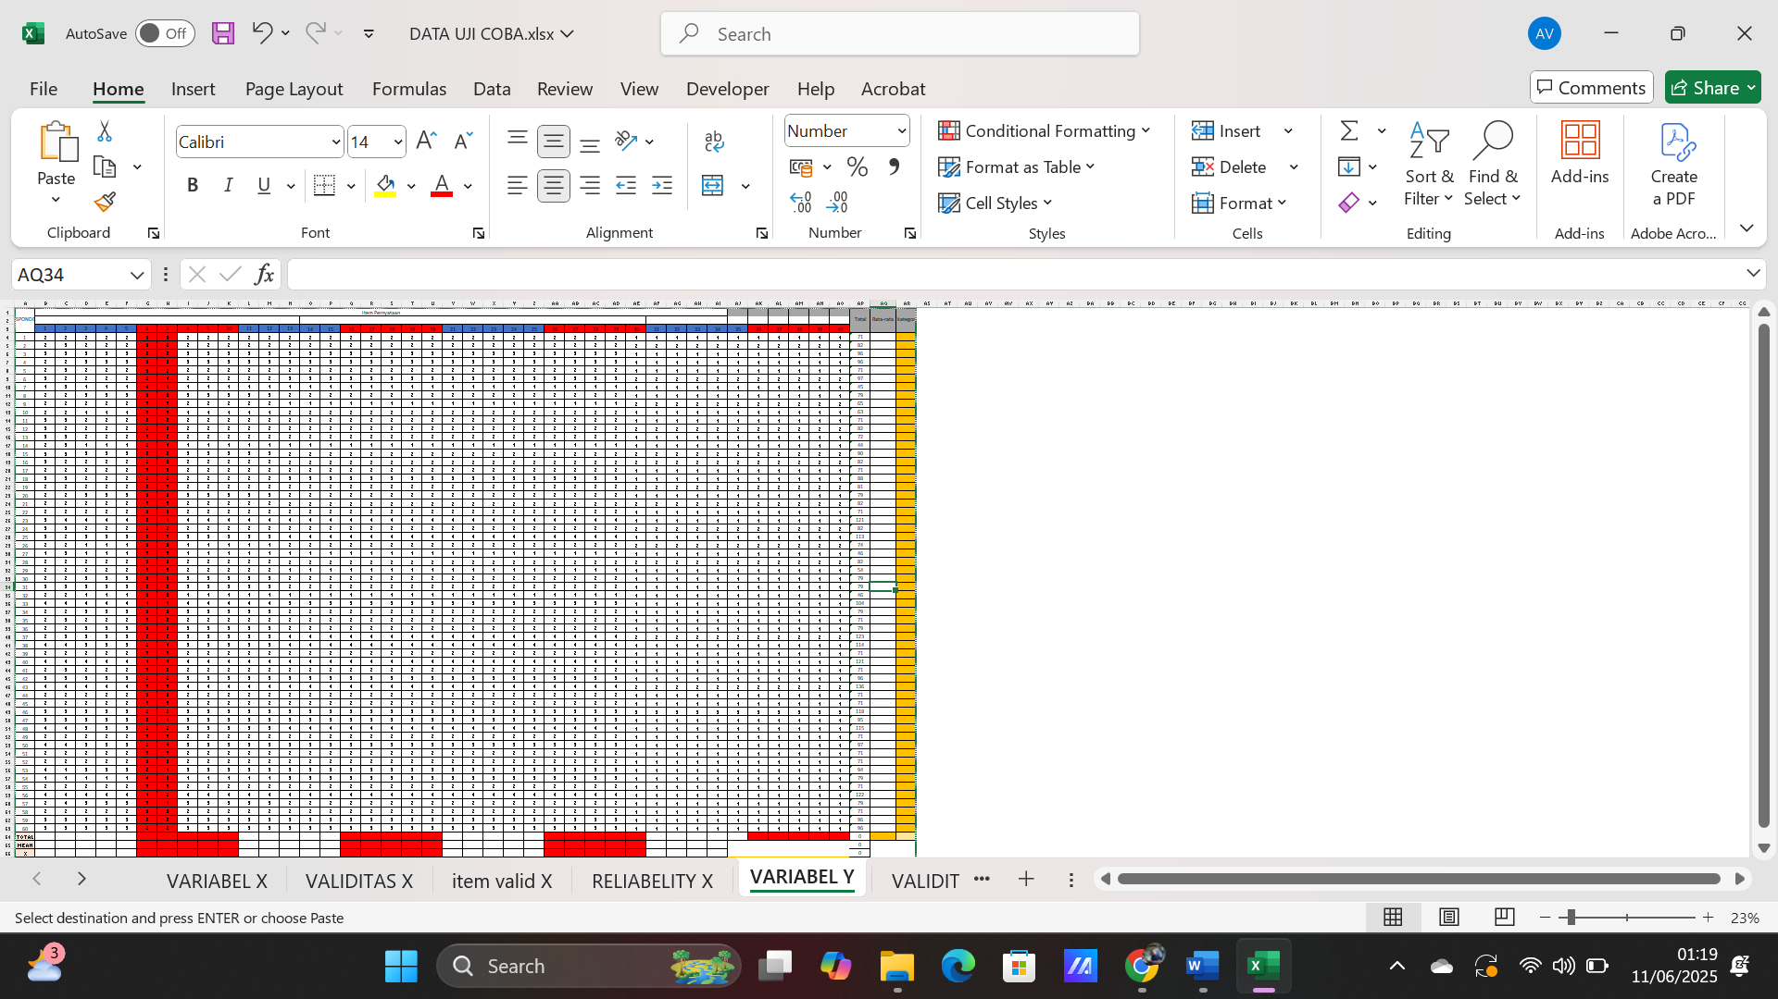

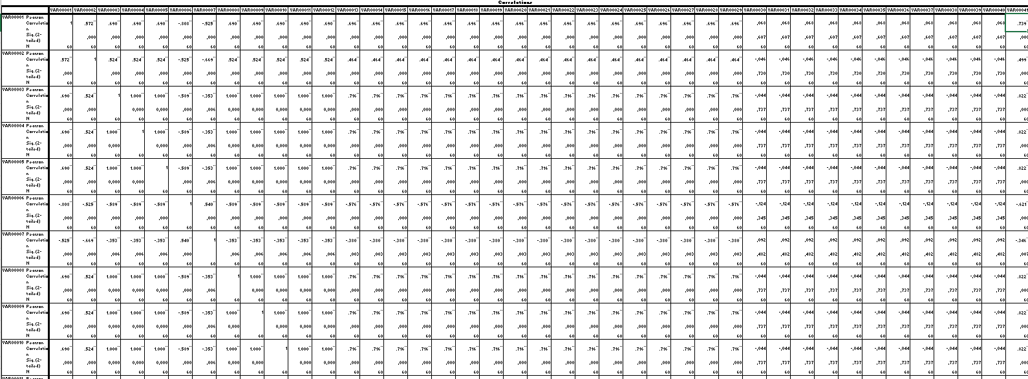
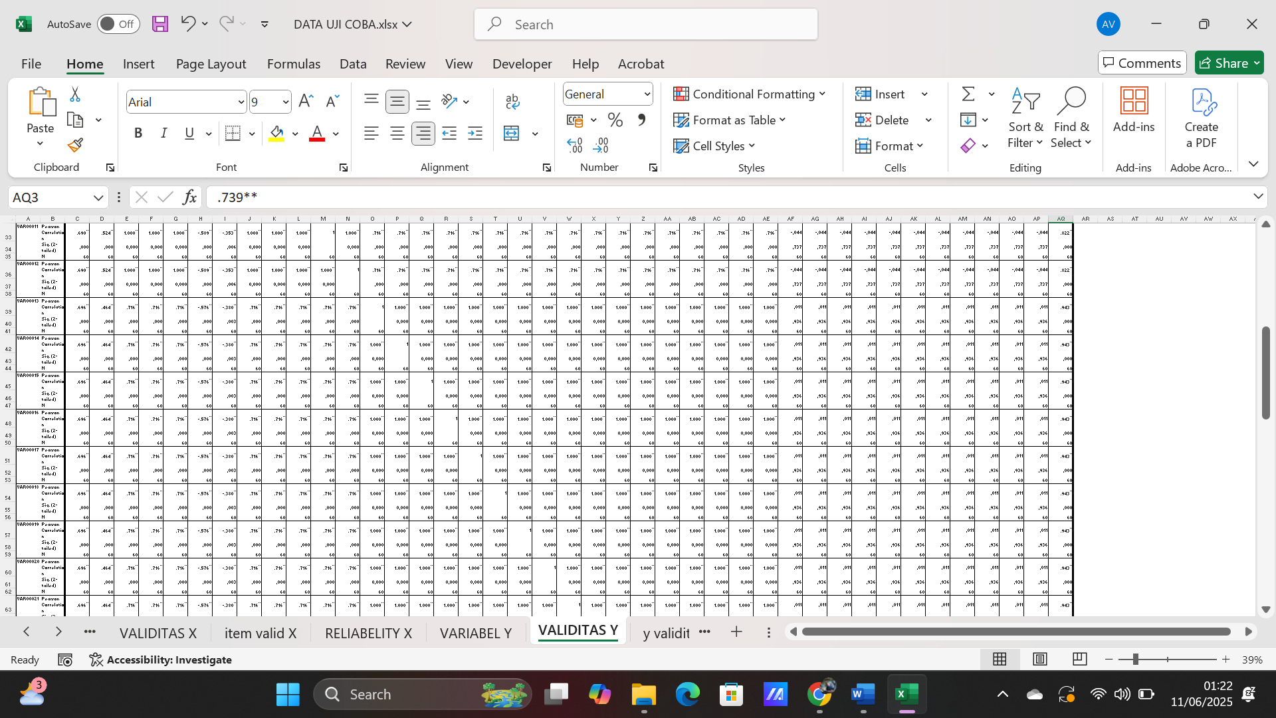
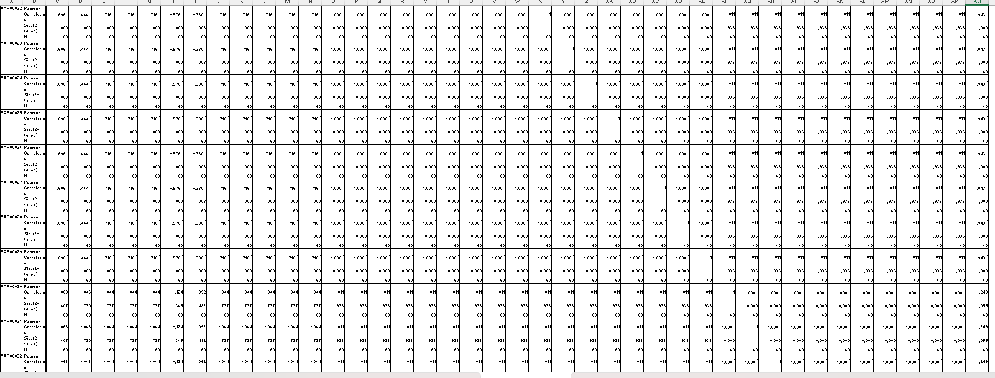
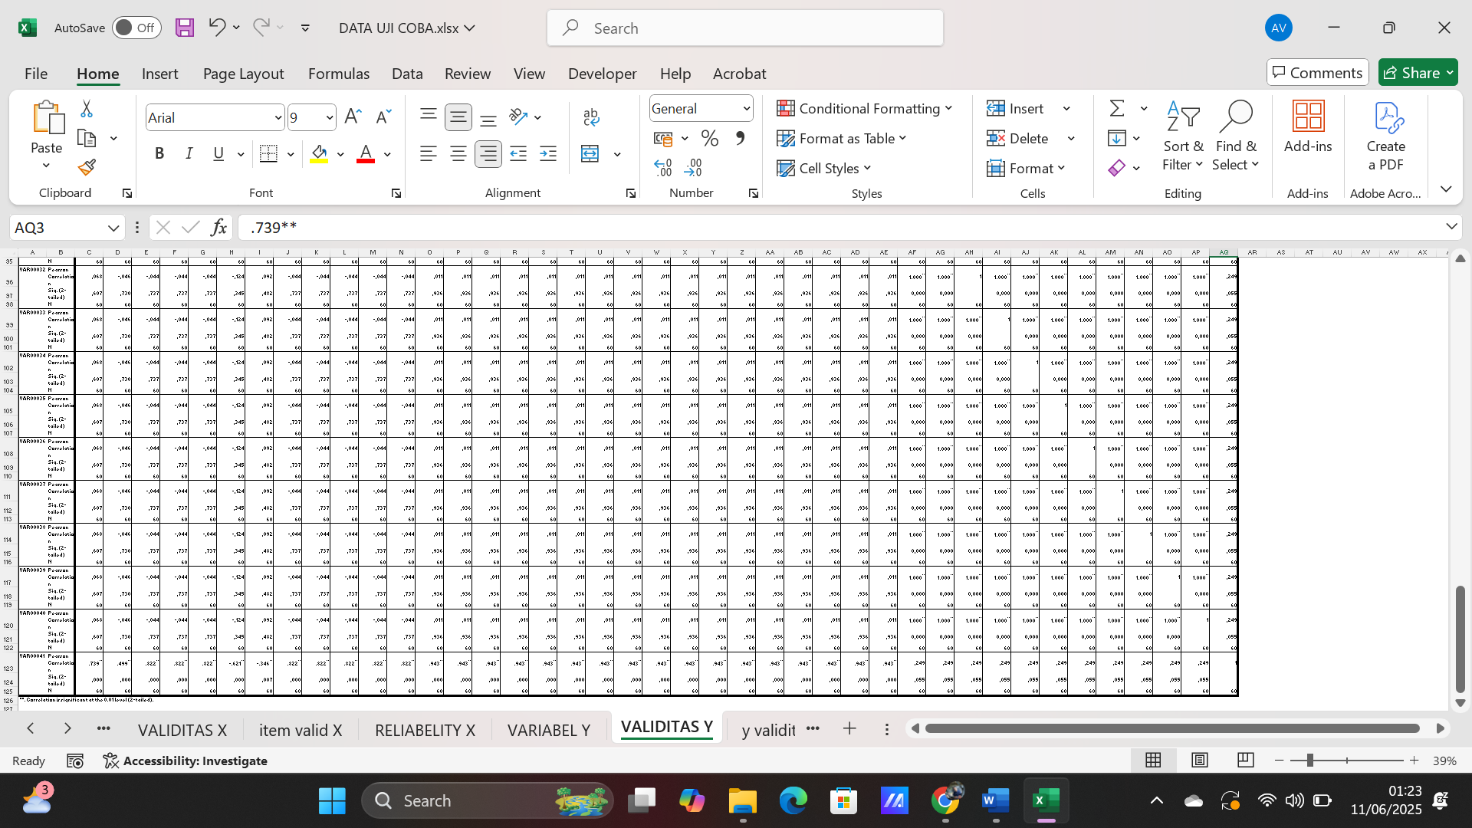

Case Processing Summary
 |  | N | %
Cases | Valid | 60 | 100,0
Cases | Excludedª | 0 | 0,0
Cases | Total | 60 | 100,0
Lampiran 3 Reliabelitas

Reliability Statistics
Cronbach's Alpha | N of Items
,948 | 40

Item-Total Statistics
 | Scale Mean if Item Deleted | Scale Variance if Item Deleted | Corrected Item-Total Correlation | Cronbach's Alpha if Item Deleted
VAR00001 | 111,1833 | 251,983 | ,962 | ,944
VAR00002 | 111,1833 | 251,983 | ,962 | ,944
VAR00003 | 110,6500 | 269,621 | ,288 | ,949
VAR00004 | 110,6500 | 274,028 | ,049 | ,950
VAR00005 | 110,5000 | 275,644 | -,044 | ,950
VAR00006 | 111,1833 | 251,983 | ,962 | ,944
VAR00007 | 111,1833 | 251,983 | ,962 | ,944
VAR00008 | 111,5500 | 285,811 | -,457 | ,954
VAR00009 | 111,5833 | 288,349 | -,493 | ,955
VAR00010 | 111,4667 | 285,440 | -,330 | ,956
VAR00011 | 110,8333 | 277,463 | -,140 | ,951
VAR00012 | 111,1833 | 251,983 | ,962 | ,944
VAR00013 | 110,9667 | 277,423 | -,129 | ,951
VAR00014 | 110,8167 | 273,745 | ,060 | ,950
VAR00015 | 111,1833 | 251,983 | ,962 | ,944
VAR00016 | 111,1833 | 251,983 | ,962 | ,944
VAR00017 | 111,1833 | 251,983 | ,962 | ,944
VAR00018 | 111,1833 | 251,983 | ,962 | ,944
VAR00019 | 111,1833 | 251,983 | ,962 | ,944
VAR00020 | 111,1833 | 251,983 | ,962 | ,944
VAR00021 | 111,1833 | 251,983 | ,962 | ,944
VAR00022 | 111,1833 | 251,983 | ,962 | ,944
VAR00023 | 111,1833 | 251,983 | ,962 | ,944
VAR00024 | 111,1833 | 251,983 | ,962 | ,944
VAR00025 | 110,9167 | 276,383 | -,085 | ,950
VAR00026 | 111,1833 | 251,983 | ,962 | ,944
VAR00027 | 111,1833 | 251,983 | ,962 | ,944
VAR00028 | 111,3833 | 282,545 | -,287 | ,954
VAR00029 | 111,1833 | 251,983 | ,962 | ,944
VAR00030 | 111,5667 | 278,012 | -,127 | ,953
VAR00031 | 111,1833 | 251,983 | ,962 | ,944
VAR00032 | 111,1833 | 251,983 | ,962 | ,944
VAR00033 | 110,9333 | 274,368 | ,021 | ,950
VAR00034 | 111,1833 | 251,983 | ,962 | ,944
VAR00035 | 111,1833 | 251,983 | ,962 | ,944
VAR00036 | 111,1833 | 251,983 | ,962 | ,944
VAR00037 | 111,2167 | 280,579 | -,223 | ,953
VAR00038 | 112,0333 | 276,880 | -,163 | ,950
VAR00039 | 111,1833 | 251,983 | ,962 | ,944
VAR00040 | 111,1833 | 251,983 | ,962 | ,944

Case Processing Summary
 |  | N | %
Cases | Valid | 60 | 100,0
Cases | Excludedª | 0 | 0,0
Cases | Total | 60 | 100,0

Reliability Statistics
Cronbach's Alpha | N of Items
,972 | 40

Item-Total Statistics
 | Scale Mean if Item Deleted | Scale Variance if Item Deleted | Corrected Item-Total Correlation | Cronbach's Alpha if Item Deleted
VAR00001 | 80,9500 | 395,336 | ,721 | ,971
VAR00002 | 80,8500 | 403,248 | ,469 | ,972
VAR00003 | 81,0500 | 392,184 | ,808 | ,970
VAR00004 | 81,0500 | 392,184 | ,808 | ,970
VAR00005 | 81,0500 | 392,184 | ,808 | ,970
VAR00006 | 80,9000 | 435,583 | -,640 | ,975
VAR00007 | 81,1167 | 430,206 | -,378 | ,975
VAR00008 | 81,0500 | 392,184 | ,808 | ,970
VAR00009 | 81,0500 | 392,184 | ,808 | ,970
VAR00010 | 81,0500 | 392,184 | ,808 | ,970
VAR00011 | 81,0500 | 392,184 | ,808 | ,970
VAR00012 | 81,0500 | 392,184 | ,808 | ,970
VAR00013 | 81,0667 | 386,741 | ,938 | ,970
VAR00014 | 81,0667 | 386,741 | ,938 | ,970
VAR00015 | 81,0667 | 386,741 | ,938 | ,970
VAR00016 | 81,0667 | 386,741 | ,938 | ,970
VAR00017 | 81,0667 | 386,741 | ,938 | ,970
VAR00018 | 81,0667 | 386,741 | ,938 | ,970
VAR00019 | 81,0667 | 386,741 | ,938 | ,970
VAR00020 | 81,0667 | 386,741 | ,938 | ,970
VAR00021 | 81,0667 | 386,741 | ,938 | ,970
VAR00022 | 81,0667 | 386,741 | ,938 | ,970
VAR00023 | 81,0667 | 386,741 | ,938 | ,970
VAR00024 | 81,0667 | 386,741 | ,938 | ,970
VAR00025 | 81,0667 | 386,741 | ,938 | ,970
VAR00026 | 81,0667 | 386,741 | ,938 | ,970
VAR00027 | 81,0667 | 386,741 | ,938 | ,970
VAR00028 | 81,0667 | 386,741 | ,938 | ,970
VAR00029 | 81,0667 | 386,741 | ,938 | ,970
VAR00030 | 82,2000 | 414,061 | ,227 | ,972
VAR00031 | 82,2000 | 414,061 | ,227 | ,972
VAR00032 | 82,2000 | 414,061 | ,227 | ,972
VAR00033 | 82,2000 | 414,061 | ,227 | ,972
VAR00034 | 82,2000 | 414,061 | ,227 | ,972
VAR00035 | 82,2000 | 414,061 | ,227 | ,972
VAR00036 | 82,2000 | 414,061 | ,227 | ,972
VAR00037 | 82,2000 | 414,061 | ,227 | ,972
VAR00038 | 82,2000 | 414,061 | ,227 | ,972
VAR00039 | 82,2000 | 414,061 | ,227 | ,972
VAR00040 | 82,2000 | 414,061 | ,227 | ,972

Lampiran 4 Instrumen valid
- Pernyataan Instrumen Hubungan Teman Sebaya

No | Pertanyaan | SS | S | TS | STS
 | Saya menghabiskan waktu bersama teman untuk belajar
 | Saya setiap waktu bersama teman untuk bermain
 | Saya dan teman-teman selalu berbagi cerita dan pengalaman sehari-hari
 | Saya menghabiskan waktu bersama teman untuk belajar atau bermain
 | Saya menghabiskan waktu bersama teman untuk belajar atau bermain
 | Saya dan teman-teman jarang berbagi cerita dan pengalaman sehari-hari.
 | Saya dan teman-teman jarang bekerja sama dalam menyelesaikan tugas sekolah
 | Saya merasa bahwa kebersamaan dengan teman-teman tidak membuat saya lebih Bahagia
 | Saya bisa mengandalkan teman untuk membantu dalam kegiatan sehari-hari di sekolah.
 | Saya percaya bahwa teman-teman saya akan membantu saya dalam keadaan darurat
 | Teman saya bersedia membantu ketika saya mengalami kesulitan dalam tugas sekolah.
 | Saya bisa mengandalkan teman untuk membantu dalam kegiatan sehari-hari di sekolah
 | Teman saya menunjukkan kepedulian dengan menawarkan bantuan saat saya sakit atau dalam kesulitan
 | Saya merasa terbantu ketika teman memberikan dukungan dalam aktivitas olahraga atau kegiatan fisik lainnya
 | Saya percaya bahwa teman-teman saya akan membantu saya dalam keadaan darurat.
 | Teman saya selalu memberikan semangat ketika saya menghadapi kegagalan
 | Saya merasa lebih percaya diri saat mendapatkan dukungan dari teman-teman.
 | Teman saya menghargai pendapat dan perasaan saya dalam berbagai situasi
 | Saya merasa dihargai oleh teman-teman dalam kelompok sosial saya
 | Teman saya selalu memberikan semangat ketika saya menghadapi kegagalan
 | Saya merasa lebih percaya diri saat mendapatkan dukungan dari teman-teman
 | Saya merasa dihargai oleh teman-teman dalam kelompok sosial saya
 | Saya merasa nyaman untuk menceritakan rahasia kepada teman dekat saya
 | Saya dan teman-teman saling peduli terhadap perasaan satu sama lain
 | Saya merasa didengar dan dipahami oleh teman-teman saya
 | Saya dan teman-teman saling menghormati dan menunjukkan kasih sayang dalam persahabatan
 | Saya merasa nyaman untuk menceritakan rahasia kepada teman dekat saya
 | Teman saya menunjukkan perhatian dengan bertanya tentang keadaan saya
 | Saya merasa didengar dan dipahami oleh teman-teman saya
 | Saya dan teman-teman saling menghormati atau menunjukkan kasih sayang dalam persahabatan

Pernyataan Instrumen Perilaku Prokrastinasi Akademik
No | Pertanyaan | SS | S | TS | STS
 | Saya menunda untuk memulai mengerjakan tugas sekolah.
 | Saya membutuhkan waktu lama untuk mulai mengerjakan tugas meskipun sudah diberikan sejak lama
 | Saya kehilangan motivasi untuk menyelesaikan tugas setelah memulainya
 | Saya menyelesaikan tugas mendekati batas waktu yang ditentukan.
 | Saya lebih suka menunggu hingga benar-benar terdesak sebelum mulai mengerjakan tugas
 | Saya menunda untuk memulai mengerjakan tugas sekolah
 | Saya membutuhkan waktu lama untuk mulai mengerjakan tugas meskipun sudah diberikan sejak lama
 | Saya kehilangan motivasi untuk menyelesaikan tugas setelah memulainya
 | Saya menyelesaikan tugas mendekati batas waktu yang ditentukan
 | Saya suka menunggu hingga benar-benar terdesak sebelum mulai mengerjakan tugas.
 | Saya terlambat dalam mengumpulkan tugas dibandingkan teman-teman saya
 | Saya menganggap batas waktu pengumpulan tugas masih bisa ditunda
 | Saya meremehkan waktu yang dibutuhkan untuk menyelesaikan tugas.
 | Saya merasa sulit untuk menyelesaikan tugas tepat waktu karena kurangnya perencanaan.
 | Saya mengerjakan tugas dengan tergesa-gesa di menit-menit terakhir.
 | Saya terlambat dalam mengumpulkan tugas dibandingkan teman-teman saya
 | Saya menganggap batas waktu pengumpulan tugas masih bisa ditunda
 | Saya meremehkan waktu yang dibutuhkan untuk menyelesaikan tugas
 | Saya merasa sulit untuk menyelesaikan tugas tepat waktu karena kurangnya perencanaan
 | Saya mengerjakan tugas dengan tergesa-gesa di menit-menit terakhir
 | Saya membuat jadwal belajar, tetapi sulit untuk mengikutinya
 | Saya mengatakan "akan mengerjakan nanti" tetapi akhirnya tidak mengerjakannya
 | Saya mengalami kesenjangan antara rencana belajar saya dan kenyataan pelaksanaannya
 | Saya lebih menyesuaikan rencana dengan kondisi yang ada daripada mengikuti rencana awal
 | Saya tidak sadar telah menghabiskan waktu untuk hal lain saat seharusnya mengerjakan tugas.
 | Saya membuat jadwal belajar, tetapi jika membuatnya, saya mudah mengikutinya
 | Saya mengatakan "akan mengerjakan nanti" dan akhirnya tidak mengerjakannya
 | Saya mengalami kesenjangan antara rencana belajar saya dan kenyataan pelaksanaannya
 | Saya lebih mengikuti rencana awal daripada menyesuaikannya dengan kondisi yang ada

Lampiran 5. Analisis Data Penelitian
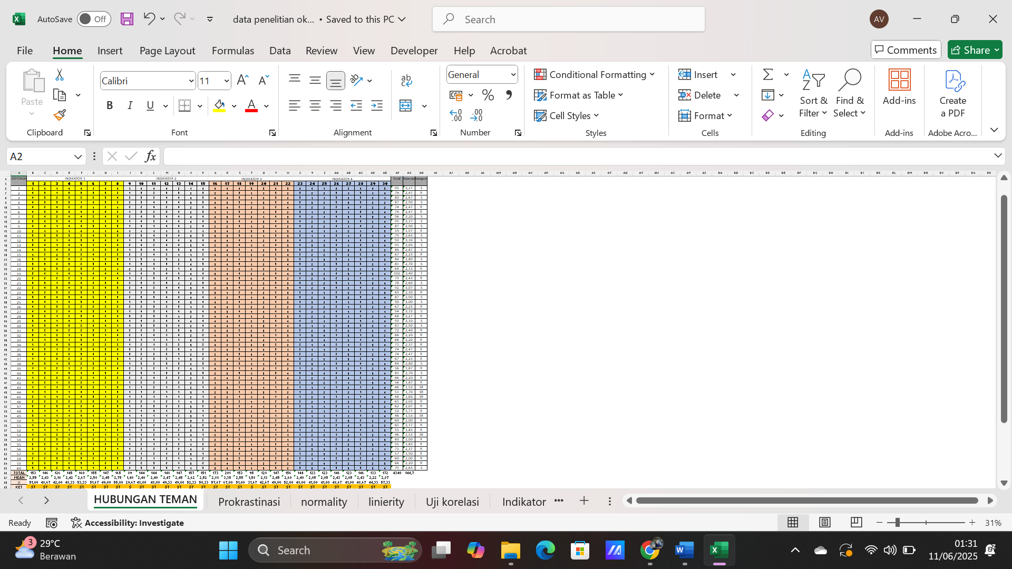

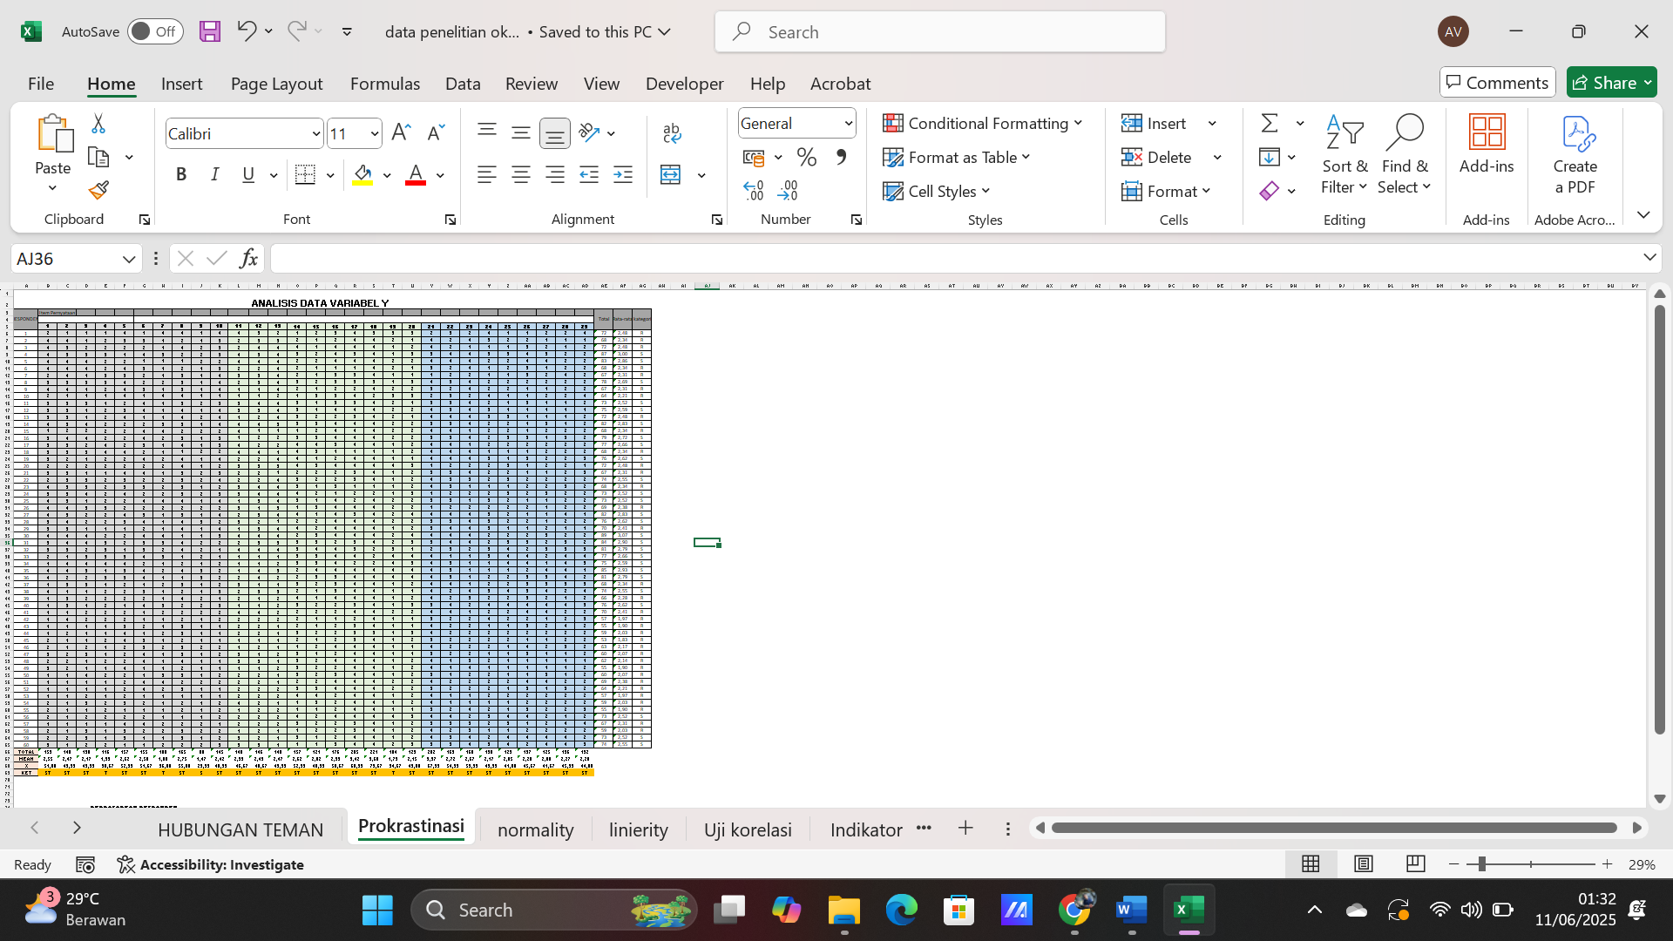

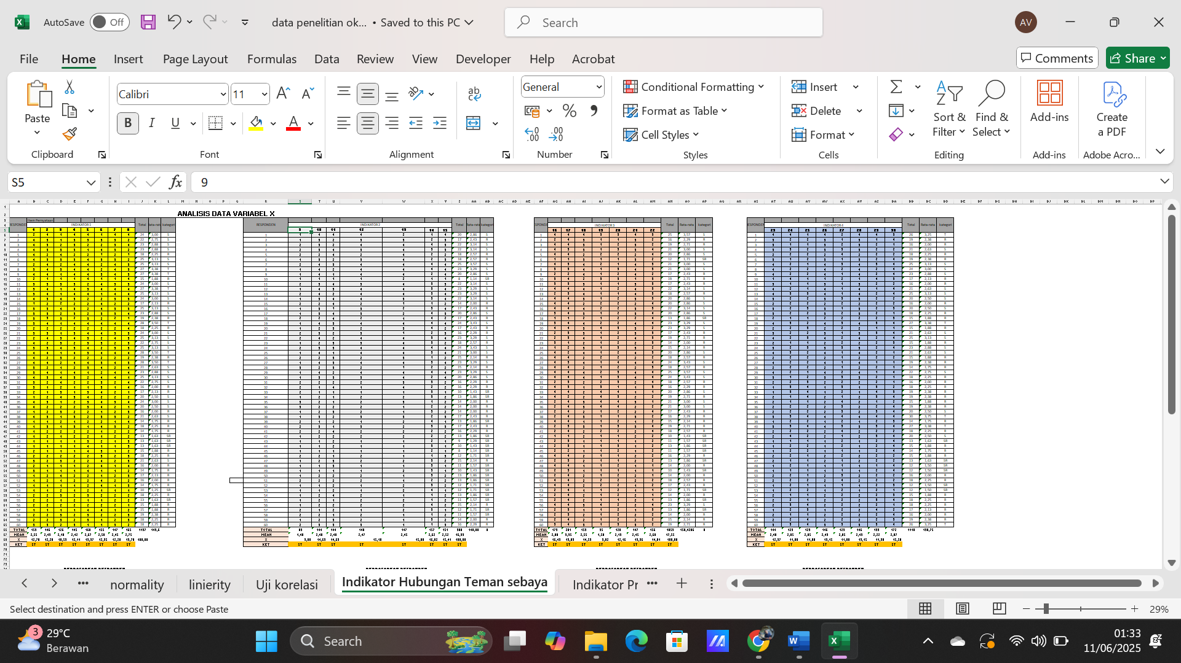

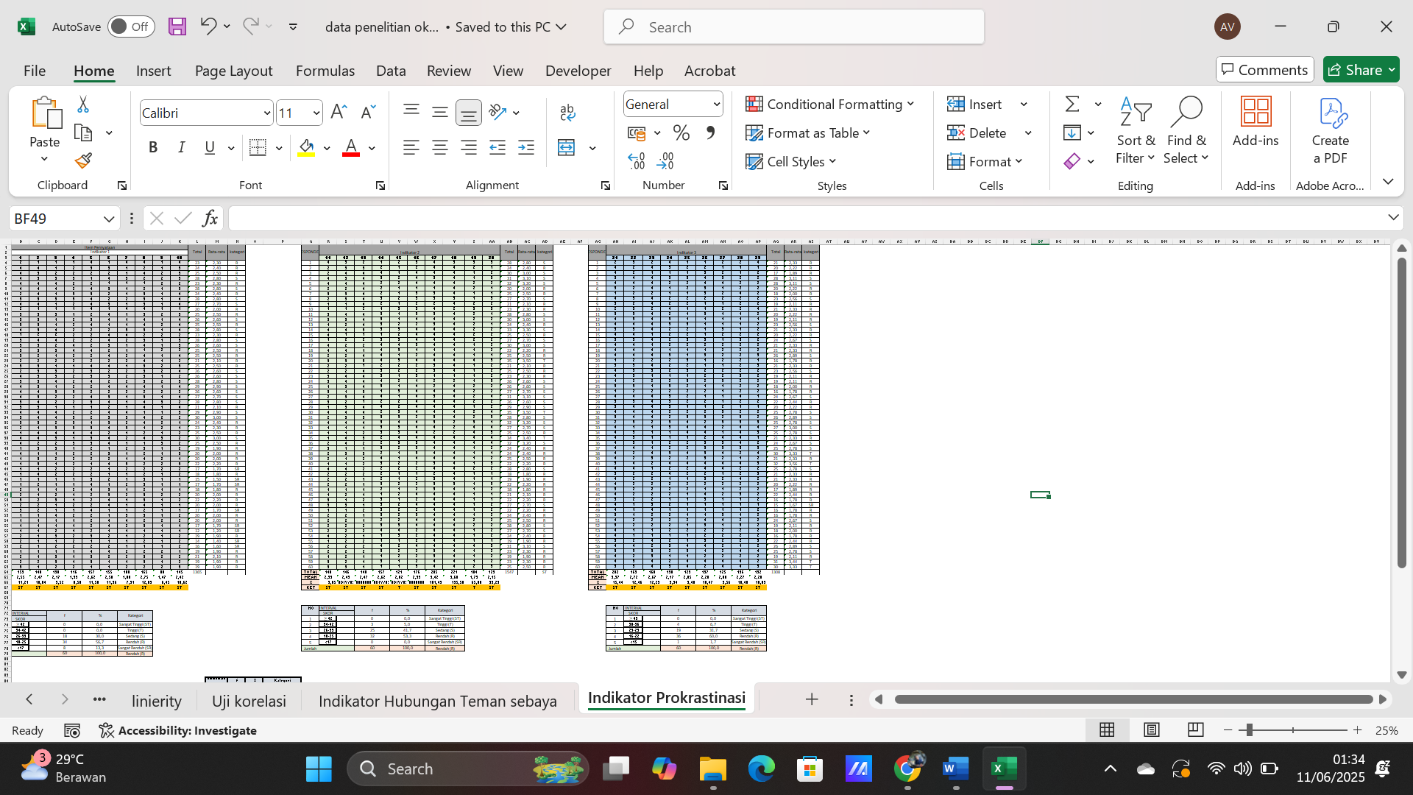

Correlations
 |  | hubungan teman sebaya | perilaku prokrastinasi
hubungan teman sebaya | Pearson Correlation | 1 | .710**
hubungan teman sebaya | Sig. (2-tailed) |  | ,000
hubungan teman sebaya | N | 60 | 60
perilaku prokrastinasi | Pearson Correlation | .710** | 1
perilaku prokrastinasi | Sig. (2-tailed) | ,000
perilaku prokrastinasi | N | 60 | 60

Lampiran 6 Dokumentasi
